Matematika – 7. třída 11. – 13. 11.
1) opakování porovnávání zlomků – PS 59/5

2) Zapište do školního sešitu:
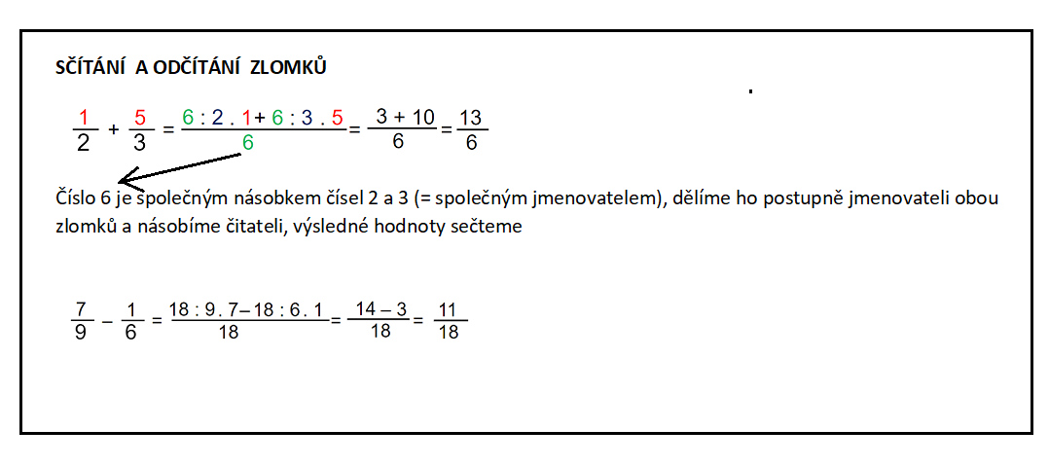
Podívejte se na video: https://www.youtube.com/watch?v=JRTL9LF6hI4

3) vypočítejte PS 62/3b PS 63/5, 7

Příklady na straně 63 ofoťte a pošlete nejlépe přes Zadání v Teams do pátku 13. 11. do 18.00

